Récepteurs et générateurs électriques

I ) Composants électriques :
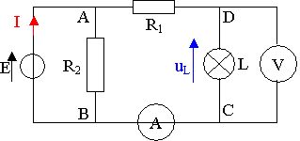
* Un dipôle est un composant à deux bornes.
Exemples : ampoule, résistance, générateur, …
* Un nœud est un point de connexion d’au moins 3 fils parcourus par un courant. ( A et B )
* Des composants branchés en série sont connectés les uns à la suite des autres. ( résistance R₁ et ampoule L )
* Des composants branchés en série entre deux nœuds dans un circuit constituent une branche.
* Des composants en parallèle sont reliées à leurs extrémités par des fils uniquement.
La résistance R₂ est en parallèle avec l’ensemble ( résistance R₁ et ampoule L ).
La résistance R₂ n’est pas en parallèle avec l’ampoule L à cause de R₁.

II ) Etude énergétique d’un récepteur :
Un récepteur est un composant qui reçoit de l’énergie électrique fournie par un générateur et la transforme en une autre forme d’énergie.
Exemples : résistance, ampoule, moteur, …

1) Transfert d’énergie :
Une ampoule reçoit de l’énergie électrique et la transforme en énergie thermique et en rayonnement.
Un moteur reçoit de l’énergie électrique et la transforme en énergie thermique et en énergie mécanique.
Un électrolyseur reçoit de l’énergie électrique et la transforme en énergie chimique.
Un récepteur est dit passif si toute l’énergie est transformée en énergie thermique.
Une résistance est un récepteur passif.
Un récepteur est dit actif s’il convertit une partie de l’énergie reçue en une autre énegie que l’énergie thermique.
2) L’énergie reçue :
L’énergie électrique reçue W_{élect} par un récepteur traversé par un courant d’intensité I circulant de A à B, et de tension u_{AB} pendant une durée Δt
est définie par :
W_{élect} = u_{AB} . I . Δt
W_{élect} : énergie en Joule (J) ; u_{AB} : tension en volt (V) ; I : intensité en ampère (A) et Δt : durée en s

3) Puissance électrique :
La puissance électrique reçue P_{élect} par un récepteur traversé par un courant d’intensité I pendant une durée Δt est définie par :
P_{élect} = W_{élect} / Δt = u_{AB} . I
P_{élect} : puissance en Watt (W) ; W_{élect} : énergie en Joule (J) et Δt : durée en s

W_{élect} = P_{élect} . Δt 1 kW.h = 1000 x 3600 = 3,6.10⁶ J

La puissance électrique caractérise la rapidité du transfert d'énergie.

4) Convention récepteur :
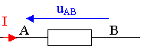
Par convention, on fléche la tension à l’opposé de l’intensité.
Sur le schéma, c’est la tension u_{AB} . Elle est positive.

III ) L’effet Joule :

1) Conducteur traversé par un courant :
Lorsque le courant traverse un conducteur (lampe,moteur,résistance,…), celui-ci s’échauffe, cet effet thermique est appelé effet Joule.

2) Conducteur ohmique :
Un conducteur ohmique est un composant qui vérifie la loi d’ohm :
u_{AB} = R . I
u_{AB} : tension en volt (V) ; I : intensité en ampère (A) et R : résistance en ohm (Ω)

En appliquant la loi d’ohm et la relation W_{élect} = u_{AB} . I . Δt , on en déduit la loi de Joule :
W_{élect} = Q_{J} = R . I² . Δt
Si l'énergie dissipée par effet Joule dans le récepteur est trop grande, il peut être détruit, le fabricant indique donc Imax et Pmax.

3) Conséquences de l’effet Joule :
On utilise cet effet Joule dans tous les appareils chauffants : fer à repasser, grille pain, four électrique, cafetière, radiateur, …
Par contre, cela pose un problème dans d’autres cas : moteur électrique, échauffement d’un processeur, pertes dans les lignes électriques, …

IV ) Bilan d’énergie pour un récepteur actif :

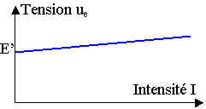
1) Loi d’ohm :
En T.P. , on a étudié la caractéristique tension-intensité de l’électrolyseur. On en déduit la loi d’ohm pour un électrolyseur.
u_{e} = E’ + r’. I
u_{e} : tension en volt (V) ; E’ : force contre électromotrice (f.c.e.m.) en volt (V) ;
r’ : résistance interne en ohm (Ω) et I : intensité en ampère (A)

2) Bilan d’énergie :
Pendant la durée Δt, l’énergie électrique W_{él} reçue est : W_{él} = E’. I . Δt + r’. I². Δt
Le terme r’. I². Δt correspond à l’énergie dissipée par effet Joule dans le récepteur.
L’électrolyseur convertit l’énergie électrique en énergie chimique et en chaleur.
De même, un moteur convertit l’énergie électrique en énergie mécanique et en chaleur.

3) Energie utile et rendement :
L’énergie utile d’un récepteur actif est la partie de l’énergie convertie, autre que l’énergie thermique.
Pour un électrolyseur, l’énergie utile est l’énergie chimique produite.
Pour un moteur, l’énergie utile est l’énergie mécanique produite.
Le rendement d’un récepteur est le rapport :
η = W_{utile} / W_{élec} = E'. I . t / ( u_{e} . I . t ) = E' / u_{e}

V ) Bilan d’énergie pour un générateur :

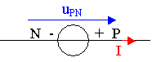
1) Convention générateur
Par convention, pour un générateur, la tension u_{PN} et l’intensité sont fléchées dans le même sens.

2) Loi d’ohm :
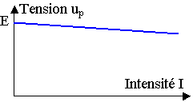
En T.P. , on a étudié la caractéristique tension-intensité d’une pile. On en déduit la loi d’ohm pour une pile.
u_{p} = E – r . I
u_{p} : tension en volt (V) ; E : force électromotrice (f.e.m.) en volt (V) ;
r’ : résistance interne en ohm (Ω) et I : intensité en ampère (A)

3) Bilan d’énergie :
Pendant la durée Δt, l’énergie électrique W_{él} fournie est
: W_{él} = u_{PN} . I . Δt = E. I . Δt – r . I². Δt
Le terme r. I². Δt correspond à l’énergie dissipée par effet Joule dans la pile.

- Comportement global d'un circuit électrique en courant continu

I ) Energie transférée par le générateur dans un circuit série :

1) Etude énergétique :
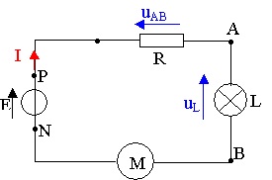
Pendant la durée de temps t, le générateur transfert aux autres dipôles du circuit une énergie électrique W_{g} :
W_{g} = u_{PN} . I . t

D’après le principe de conservation de l’énergie, on a :
W_{fournie} = W_{reçue} ⇒ W_{g} = W_{R} + W_{L} + W_{M}
L’intensité est la même partout dans un circuit série.
u_{PN} . I . t = u_{PA} . I . t + u_{AB}. I . t + u_{BN}. I . t

2) Loi d’additivité des tensions :
On la déduit de la relation précédente : u_{PN} = u_{PA} + u_{AB} + u_{BN}

La loi des mailles est équivalente : ( on passe u_{PN} de l’autre côté )
u_{PA} + u_{AB} + u_{BN} + u_{NP} = 0
Cette loi est valable sur toute boucle fermée appelée maille d’un circuit.
Le courant descend les potentiels . Lorsqu’il n’y a qu’un seul générateur, le potentiel décroît de la borne + du générateur jusqu’à la borne - .

II ) Transfert d'énergie dans un circuit avec dérivation :

1) Etude énergétique :
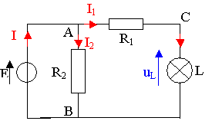
Pendant la durée de temps t, le générateur transfert aux autres dipôles du circuit une énergie électrique W_{g} :
W_{g} = u_{PN} . I . t

D’après le principe de conservation de l’énergie, on a :
W_{fournie} = W_{reçue} ⇒ W_{g} = W_{R1} + W_{L} + W_{R2}

L’intensité est la même partout dans un circuit série.
u_{g} . I . t = u_{AC} . I₁ . t + u_{CB}. I₁ . t + u_{AB}. I₂ . t = u_{AB} . I₁ . t + u_{AB} . I₂ . t
Le générateur et la résistance R₂ sont en dérivation, ils ont donc la même tension, u_{g} = u_{AB}
u_{AB} . I . t = u_{AB} . I₁ . t + u_{AB} . I₂ . t

2) Loi des noeuds :
On la déduit de la relation précédente :
I = I₁ + I₂

III ) Association de conducteurs ohmiques :

1) Résistance et conductance d'un conducteur ohmique.
Un conducteur ohmique est caractérisé par une grandeur appelée résistance R. On définit aussi la conductance G = 1 / R.

2) Association série de conducteurs ohmiques :

Loi d'additivité des tensions : u_{AD} = u_{AB} + u_{BC} + u_{CD}
u_{AD} = R₁ . I + R₂ . I + R₃ . I = (R₁ + R₂ + R₃) . I
Pour le composant équivalent : u_{AD} = R_{eq} . I
On en déduit : R _{eq} = R₁ + R₂ + R₃
La résistance équivalente est égale à la somme des résistances associées en série.

3) Association parallèle de conducteurs ohmiques.
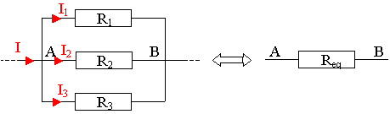
Les conducteurs ohmiques sont en dérivation, leurs tensions sont égales.
u_{AB} = u_{R1} = u_{R2} = u_{R3} ⇒ R₁ . I₁ = R₂ . I₂ = R₃ . I₃
I₁ = u_{AB} / R₁; I₂ = u_{AB} / R₂ ; I₃ = u_{AB} / R₃
Pour le composant équivalent : u_{AB} = R_{eq} . I ; I = u_{AB} / R_{eq}
D’après la loi des noeuds, I = I₁ + I₂ + I₃
u_{AB} / R_{eq} = u_{AB} / R₁ + u_{AB} / R₂ + u_{AB} / R₃
1 / R_{eq} = 1 / R₁ + 1 / R₂ + 1 / R₃ ou G_{éq} = G₁ + G₂ + G₃
La conductance équivalente est égale à la somme des conductances associées en dérivation.

IV ) Intensité du courant électrique fourni par un générateur dans un circuit résistif :

1) Schéma équivalent d’une pile :
La tension aux bornes d’une pile a été étudiée : u_{PN} = E – r . I
Cela signifie donc que la pile est équivalente à une association série d’un générateur parfait de tension constante E et d’une résistance r de tension – r . I
(étant donné le sens du courant).
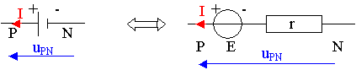

2) Calcul de l’intensité :
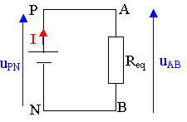
On étudie un circuit résistif de résistance équivalente R_{eq} .
u _{PN} = u_{AB} ⇒ E – r . I = R_{éq} . I ⇒ E = ( R_{éq} + r ) . I
I = E / ( R_{éq} + r )
Si le générateur est parfait, r = 0 Ω , I = E / R_{éq} .

